**НАЦИОНАЛЬНЫЙ ИССЛЕДОВАТЕЛЬСКИЙ УНИВЕРСИТЕТ**

**«ВЫСШАЯ ШКОЛА ЭКОНОМИКИ»**

Факультет компьютерных наук Департамент программной инженерии Дисциплина: «Архитектура вычислительных систем»

**И снова пляшущие человечки**

Пояснительная записка

**Выполнил:**   
Соболев Антон,   
*студент гр. БПИ198.*

**Москва**2020

Содержание

1. Текст задания 2

2. Алгоритм решения задачи 3

3. Тестирование программы 4

ПРИЛОЖЕНИЕ 1 5

Список литературы 5

ПРИЛОЖЕНИЕ 2 6

Код программы 6

1. Текст задания

И снова пляшущие человечки. Узнав о планах преступников озвученных в задаче 27, Шерлок Холмс предложил лондонской полиции специальную машину для дешифровки сообщений злоумышленников. Реализовать многопоточное приложение, дешифрующее кодированный текст. В качестве ключа используется известная кодовая таблица, устанавливающая однозначное соответствие между каждой буквой и какимнибудь числом. Процессом узнавания кода в решении задачи пренебречь. Каждый поток дешифрует свои кусочки текста. При решении использовать парадигму портфеля задач.

1. Алгоритм решения задачи

На вход файл с кодами ASCII для символов которые в тексте используются вместо соответсвующей буквы латинского алфавита.

Для использования метода “портфель задач” в качестве модели решения была выбрана парадигма параллельного программирования “взаимодействующие равные” , в которой исключен управляющий поток. Портфель задач был сделан с помощью разделения исходного зашифрованного текста на сегменты равного размера для потоков, каждому потоку передавался его сегмент в тесте и участок памятив который расшифрованный сегмент должен быть записан.

Программа синхронизирует потоки после чего выводит итог в консоль и файл answer.txt

1. Тестирование программы

Пример верного ввода при тексте файла таком:” T06&6 #2$$ /!$$ @?%> 9%@ '%>2<0' !' ! *@!&'6& '% 2(<0' ! <6>'$6;!> #0% :6+(&2+ '% /%>+@$' 9%@ @?%> ! ;!''6& %. '06 ,6&9 :66?6+' ;%;6>' ” и ключами в таком порядке: 33 40 47 58 54 46 60 48 50 41 61 36 59 62 37 63 42 38 43 39 64 44 35 34 57 55 .

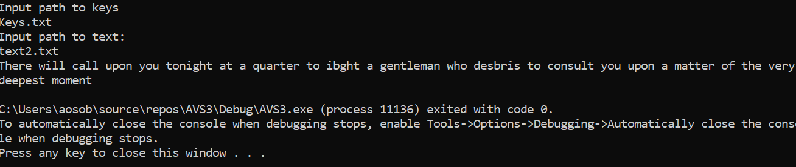

При неверном вводе:

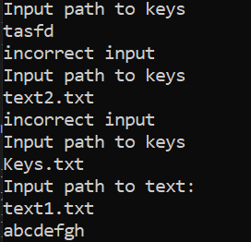

ПРИЛОЖЕНИЕ 1

Список литературы

1. Парадигмы параллельного программирования - Блог программиста. [Электронный ресурс] // URL: https://pro-prof.com/forums/topic/parallel-programming-paradigms, дата обращения: 17.11.2020

ПРИЛОЖЕНИЕ 2

Код программы